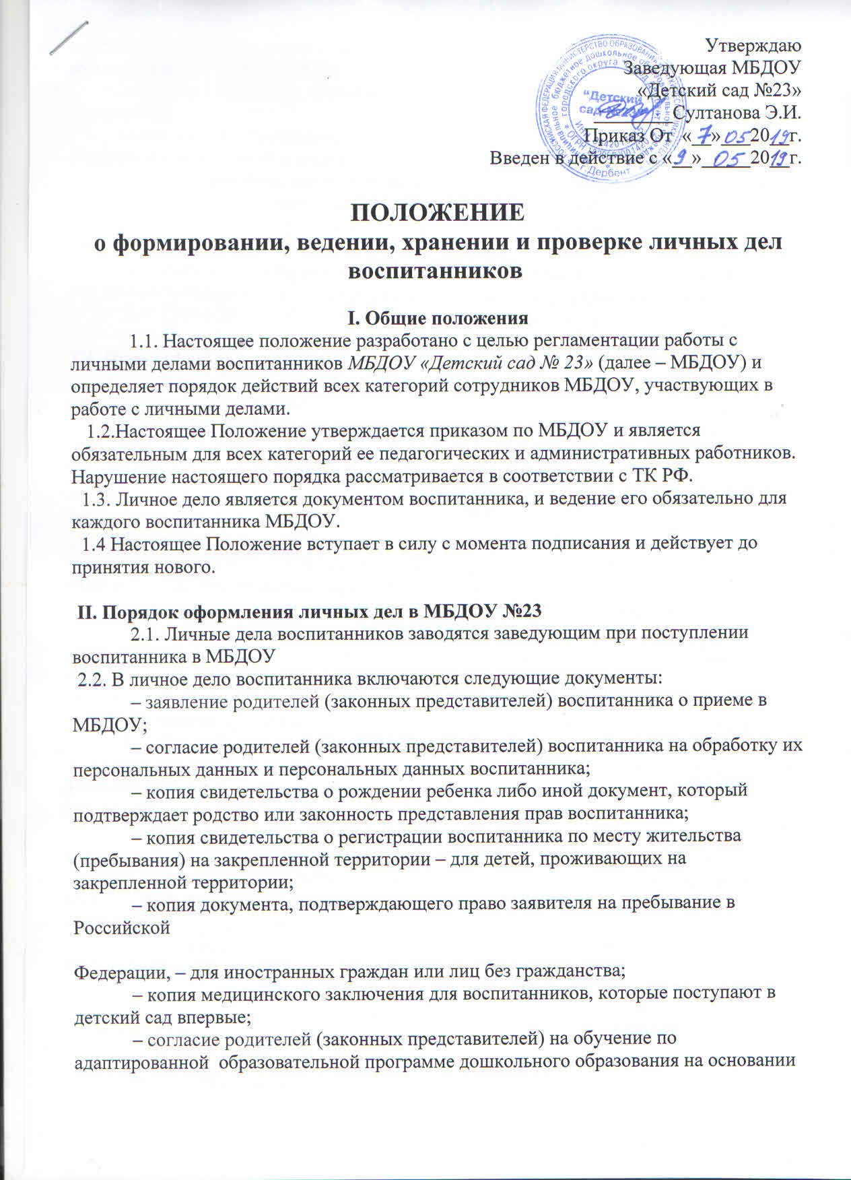

заключения психолого-медико-педагогической комиссии – для детей с ограниченными возможностями здоровья (ОВЗ);

           – [приказ о приеме](https://vip.1obraz.ru/#/document/118/44412/dfasoovke6/) на обучение по образовательной программе дошкольного образования;

           – [договор об образовании](https://vip.1obraz.ru/#/document/118/44412/dfasoovke6/) по образовательным программам дошкольного образования между ДОУ и родителями (законными представителями) воспитанника;

           – иные документы, представленные родителями (законными представителями) воспитанника по собственной инициативе. Перечень документов, представленных родителями (законными представителями) воспитанника дополнительно, вносится ими собственноручно в заявление о приеме в ДОУ.

           2.3. Родители предоставляют оригиналы документов для снятия копий. Если они на иностранном языке – то вместе с нотариально заверенным переводом.

           2.4. Копии документов заверяются подписью заведующего и печатью ДОУ.

**III. Порядок ведения и хранения** **личных дел**

           3.1. Формирование личного дела воспитанника осуществляет ответственное лицо, назначенное приказом МБДОУ.

           3.2. Записи в личном деле необходимо вести четко, аккуратно, фиолетовой (синей) пастой.

           3.3. Общие сведения о воспитаннике корректируются по мере изменения данных. В течение учебного года в личное дело воспитанника могут дополнительно добавляться документы (их копии):

           – дополнительное соглашение к договору на обучение;

           – заявление родителей (законных представителей) ребенка о приеме на обучение по дополнительным образовательным программам;

           – договор на оказание платных дополнительных образовательных услуг.

           3.4. Личные дела воспитанников каждой группы формируются в одну папку.

           3.5. Выдача личных дел воспитателям (или ответственному лицу) для работы осуществляется заведующим МБДОУ.

**IV. Порядок хранения личных дел воспитанников при выбытии из ДОУ**

           4.1. При выбытии воспитанника из МБДОУ личное дело может быть выдано родителям (законным представителям) по их заявлению. Выдача личного дела родителям (законным представителям) осуществляется заведующим МБДОУ после издания приказа об отчислении.

           4.2. При выдаче личного дела заведующий МБДОУ делает отметку о выдаче личного дела в книге учета движения детей.

           4.3. Личные дела воспитанников, завершивших дошкольное образование, а также личные дела, не затребованные родителями (законными представителями) воспитанников оформляются в архив МБДОУ.

           4.4. Личное дело воспитанника хранится в архиве МБДОУ один год со дня отчисления воспитанника из ДОУ, после уничтожается путем сжигания.

**V. Порядок проверки личных дел**

           5.1. Контроль за состоянием личных дел осуществляется заведующим МБДОУ.

           5.2. Проверка личных дел воспитанников проходит в начале учебного года. В необходимых случаях проверка осуществляется внепланово, оперативно.

           5.3. Цели и объект контроля – правильность оформления личных дел воспитанников ДОУ.

           5.4. По итогам проверки составляется справка с указанием замечаний (при наличии замечаний).